Жамбыл облысы Махмут Қашқари атындағы ұйғыр этномәдени бірлестігі» қоғамдық бірлестігі.
1990 жылы алғашқылардың бірі болып Абдусаметов Марс Зияфурұлының бастамасымен ұйғыр этномәдени бірлестігі құрылды. Жамбыл облысында 3000 жуық ұйғырлар тұрады.
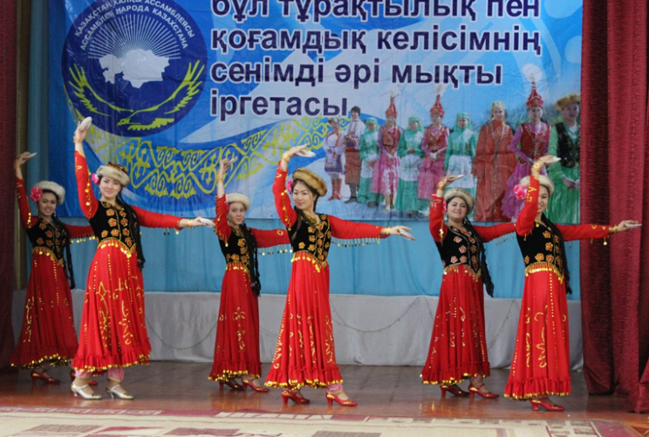
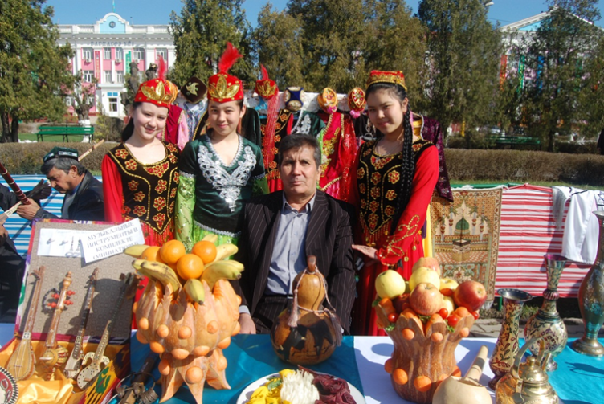
2007 жылы Жамбыл облысы Махмут Қашқари атындағы ұйғыр этномәдени бірлестігі ассоциациясының басшысы болып Турдыевав Мухаббат Абдрахманқызы сайланды.Оның басшылығымен «Гунча» халық аспаптар оркестрі және жастар ансамблі құрылды.Кітапхана, қолданбалы өнер мұражайы барлық қажеттілік талаптарына сай жабдықталған және ассоциациясының офисі ашылды.Іс-шараларды өткізуге жағдай жасалған.

